Wasserkraft - HLUW Yspertal

Teilnahme einer Abordnung der HLUW Yspertal an der Jahrestagung des Vereines „Kleinwasserkraft Österreich“ in Wien. Die HLUW Yspertal führt sehr erfolgreich eine Fachrichtung für Wasser- und Kommunalwirtschaft mit Reife- und Diplomprüfungsabschluss.

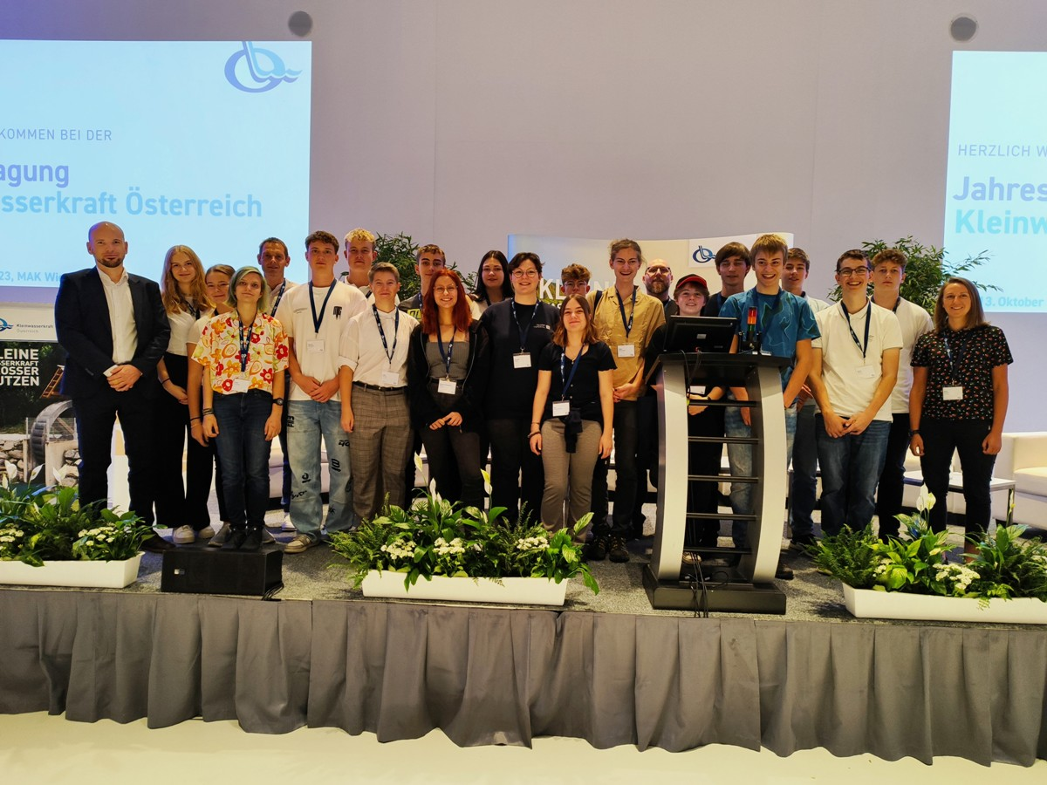
Die Klasse 3WKW der HLUW Yspertal mit einigen Professor*innen bei der Jahrestagung der Kleinwasserkraft Österreich. Geschäftsführer Kleinwasserkraft Österreich Dr. Paul Ablinger (1.v.l.) freute sich sehr über das Interesse der Jugendlichen von dieser unikaten Privatschule; Foto: HLUW Yspertal

Yspertal, Stift Zwettl, Wien – Der Verein Kleinwasserkraft Österreich lud zur Jahrestagung ins Museum für angewandte Kunst in Wien ein und auch der 3. Jahrgang der Fachrichtung „Wasser- und Kommunalwirtschaft“ von HLUW Yspertal mit ihren Professoren DI Andreas Enengl, DI Johannes Bichl und Mag. Anna Haider haben an dieser Tagung teilgenommen. Das Thema Wasserkraft als erneuerbare Energiequelle wird an der HLUW auch im Unterricht behandelt. Vor allem in der Fachrichtung „Wasser- und Kommunalwirtschaft“ steht die nachhaltige Nutzung von Wasser auf allen Ebenen im Vordergrund dieser unikaten Ausbildung.

Meteorologe Marcus Wadsak beindruckte

Zu Beginn der Tagung sprachen Bundesministerin Leonore Gewessler BA, sowie Bundesminister Mag. Norbert Totschnig MSc. über die Notwendigkeit die Energiewende voranzutreiben und die wichtige Rolle der Wasserkraft in ebendieser. Ein weiteres Highlight war ein Vortrag zum Thema Klimawandel – „Fakten gegen Fake und Fiction“ von Meteorologe Marcus Wadsak. Mit eindrucksvollen Bildern und einschlägigen wissenschaftlichen Erkenntnissen zeigte er die bereits merkbaren Folgen der Klimakatastrophe deutlich auf. Den Abschluss bildete eine Podiumsdiskussion zwischen den Energiesprechern der Parlamentsparteien zum Thema 2030 100% erneuerbar, 2040 klimaneutral. Das anschließende Mittagessen konnten die Schüler*innen nutzen, um Kontakte zu Unternehmern in der Branche zu knüpfen und sich über mögliche Praktika zu informieren.
„Auch an unserer Schule betrieben wir eine Kleinwasser-Versuchskraftwerk speziell für den praktischen Labor- und Forschungsunterricht“, so DI Andreas Enengl, Fachkkoordinator an der HLUW.
Den Nachmittag verbrachte die 3WKW im naturhistorischen Museum, wo die Schüler*innen selbstständig ihre Lieblingsexponate vorstellten und so eine individuelle Führung durch das Museum gestalteten. Von Archäopteryx über Quastenflosser bis Dodo waren viele zoologische Klassiker dabei.
Wie in der HLUW üblich, erfolgte die An- und Abreise umweltfreundlich mit der Bahn.

Tag der offenen Tür, Anmeldung zum Schulbesuch

Vorbeischauen und mitmachen - Wer gerade eine Neue Mittelschule (NMS) oder eine Unterstufe im Gymnasium besucht und die Reife- und Diplomprüfung (Matura) an einer berufsbildenden höheren Schule mit interessanten, krisensicheren Berufsfeldern absolvieren möchte, ist bei der HLUW Yspertal genau richtig! Für die praktische Ausbildung stehen zahlreiche Labors, ein drei Hektar großes Freigelände mit Schulgarten, Versuchswasserkraftwerk, eine PV-Anlage und Solarversuchsanlagen sowie eine moderne umwelttechnische Laborhalle mit Werkstätten zur Verfügung.
„Für Interessierte ist die Anmeldung zum Schulbesuch jederzeit möglich und wir bieten sehr unkompliziert Schul- und Internatsführungen an. Der erste Tag der offenen Tür findet bereits am Samstag, 11. November 2023 von 9 bis 16 Uhr statt“, erklärt Schulleiter Mag. Gerhard Hackl. Schnupperschüler sind herzlich willkommen. Terminfindung für eine Schul- und Internatsführung und Infos telefonisch unter 07415 7249 oder unter: http://www.hluwyspertal.ac.at

Lebendige Privatschule des Stiftes Zwettl in Yspertal

Besonders wichtig ist die geistige und körperliche Fitness. Mit zahlreichen Sportangeboten, von Fußball für Mädchen und Burschen über Volleyball bis hin zum Bogenschießen, Klettern und Fitnessprogrammen wird den Teenagern eine Menge geboten. Ein Drittel der Unterrichtszeit findet in Form von Praktika oder Projekten statt. Projektwochen und Fachexkursionen mit Auslandskontakten, miteinander arbeiten und Spaß haben und gemeinsam coole Freizeitangebote erleben, das alles sorgt für eine lebendige Berufsausbildung. Natürlich gibt es ein Privatinternat für Mädchen und Burschen. Mit umfangreichen Förderangeboten in der Schule und im Internat kann man seine persönliche Fitness steigern. Die Ausbildung schließt man mit der Reife- und Diplomprüfung ab. Damit erlangt man auch die Studienberechtigung. Es besteht auch die Möglichkeit, danach direkt ins Arbeitsleben einzusteigen und um den Ingenieurtitel anzusuchen. Umwelt- und Abfallbeauftragte/er, mikrobiologische/er und chemische/er Laborant/in und Umweltkaufmann/frau sind nur ein paar Beispiele für Berufsmöglichkeiten.

